**Carlos Enrique Olaya Hernandez**

1. Insertamos los datos.

Temperatura (°F) <- c(69.7, 93.3, 84.3, 76.3, 88.6, 82.6, 71.6, 79.6)

Chirridos en minuto <- c(882, 1188, 1104, 864, 1200, 1032, 960, 900)

datos <- data.frame(x_simple, y_simple)

1. Identificamos la variable dependiente e independiente, bajo conocimientos previos sabemos que el chirrido del grillo varia con respecto a la temperatura.

Temperatura (°F) = x_simple

Chirridos en minuto = y_simple

1. calculamos la matriz de correlación y distribución entre las variables numéricas de los datos y la visualizamos.

correlacion <- cor(datos)

correlacion

library(corrplot)

corrplot(correlacion,method = "number",type="lower")

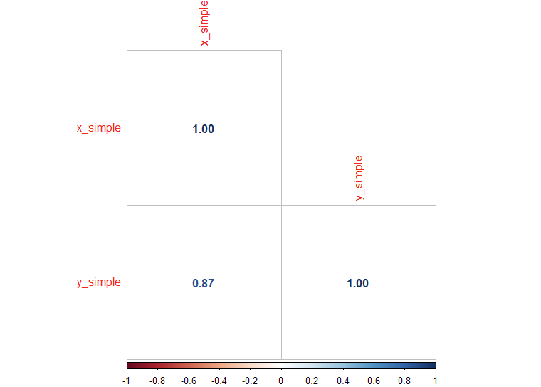

Observamos una correlación muy alta con un valor de 0.87 entre las variables.

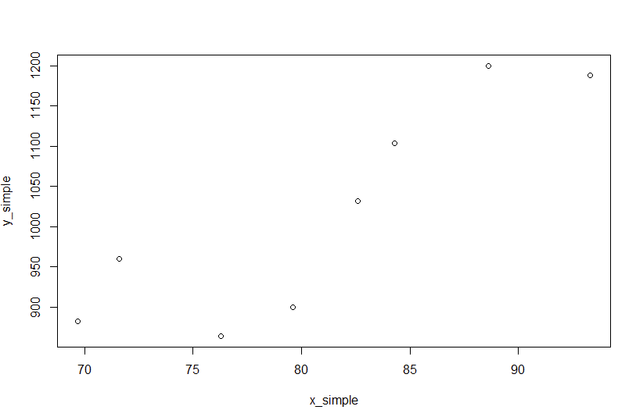

diagrama de dispersión entre las variables

plot(x=x_simple,y=y_simple)

Observamos una distribución aproximadamente lineal creciente entre las variables.

1. Calculamos el modelo lineal para la predicción del chirrido del grillo por minuto.

# Ajustar el modelo de regresión lineal simple

modelo_simple <- lm(y_simple ~ x_simple)

# Mostrar los coeficientes

summary(modelo_simple)

Al aplicar el summary del modelo podemos observar un P valor de 0.00457 el cual nos indica que existe una la relación y que una variable influye a la otra.

#como el p valor del intercepto es mayor al 5% de significancia no lo tenemos en cuenta.

p_intercepto <- summary(modelo_simple)$coefficients["(Intercept)", "Pr(>|t|)"]

if( p_intercepto > 0.5){

modelo_simple <- lm(y_simple ~ x_simple-1)

summary(modelo_simple)

}

#valores asociados a las pruebas de hipótesis, coeficientes son los valores de

#la prueba incluye intercepto y coeficiente de la función

# Tomar el valor del intercepto

intercepto <- coef(modelo_simple)[1]

intercepto = NA

# Tomar el valor del coeficiente

pendiente <- coef(modelo_simple)[2]

pendiente = 12.60285

Con los valores dados planteamos la ecuación de la recta.

$$ChirridosPorMinutos= 12.60285*Temperatura$$

Por cada grado de temperatura que aumente, el promedio en chirridos aumenta 12.60285 Veces.

1. En el summary del modelo observamos un porcentaje de variación ajustado.

porcentajeVariacion <- summary(modelo_simple)$adj.vr.squared

porcentajeVariacion = 0.9955847 => 99.55%

el 99.55% de la variación del chirrido es explicado por la temperatura.

1. Para una temperatura de 75°F.

ChirridosPorMinutos = pendiente*75

ChirridosPorMinutos= 945.2141

Si la temperatura es de 75°F tenemos 945.2141 Chirridos por minutos.

1. Si s

$$H_{0}=No existe alguna variable explicativa que inlfuye en Y$$